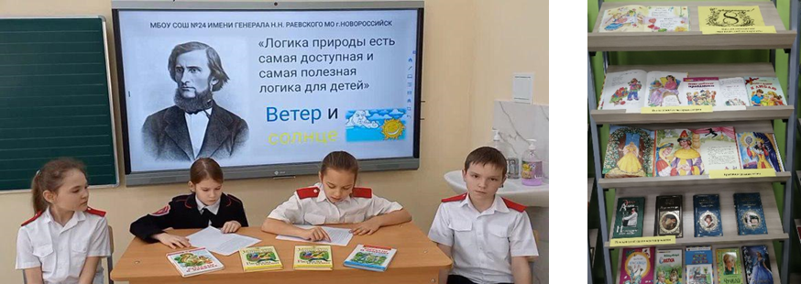

1. 03.03.2023 День 200-летия со дня рождения великого русского педагога, писателя, основоположника научной педагогики Константина Дмитриевича Ушинского отряд волонтёров «Юные Тимуровцы» под руководством советника директора по воспитанию и взаимодействию с детскими общественными объединениями Мануйловой О.В. приняли участие в организации акции «Читаем вместе».

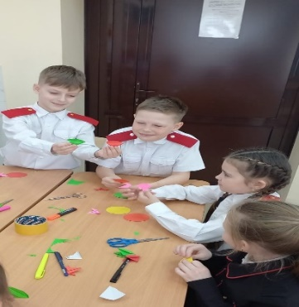
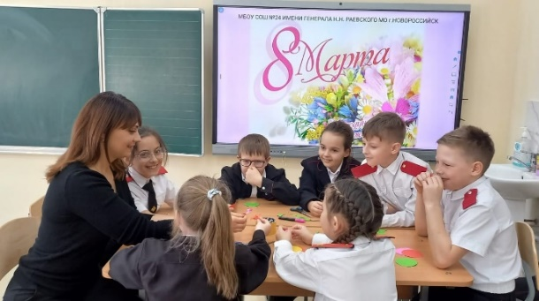
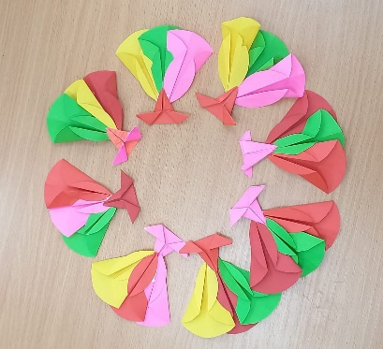

2. 04.03.2023 Отряд волонтёров «Юные Тимуровцы» совместно с советником директора Мануйлова О.В. в преддверии празднования самого яркого весеннего праздника всех женщин организовали мастер-класс по изготовлению подарка «Платье для мамы» в стиле оригами.
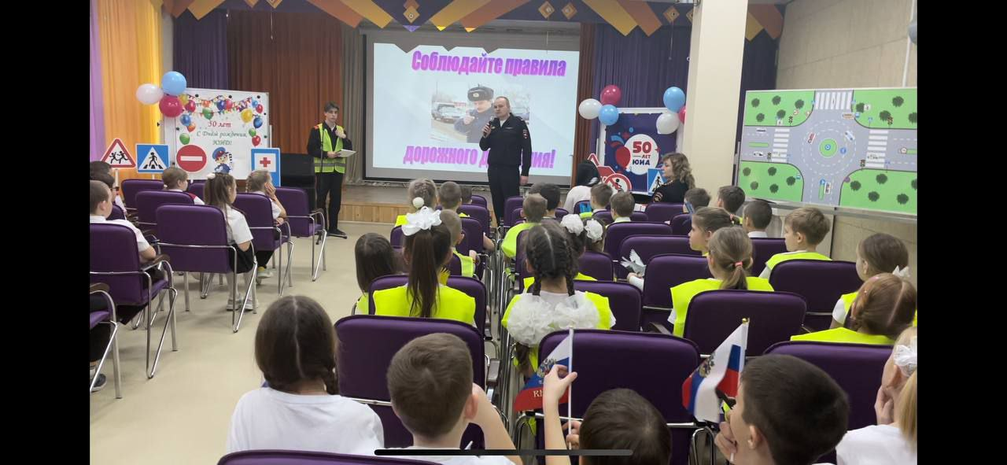

3. 06.03.2023.В день 50-летия юных инспекторов движения, начальник Госавтоинспекции города, вместе с представителями управления транспорта и дорожного хозяйства города посетили МБОУ СОШ № 24 им. генерала Н.Н. Раевского (ст. Раевская). Ребята из отряда волонтёров «Юные инспектора движения» подготовили тематический концерт, в ходе которого рассказали о деятельности школьного отряда юных инспекторов движения, показали свои успехи и заслуги в пропаганде безопасности дорожного движения. Участники мероприятия призвали всех ребят присоединиться к ЮИД движению, потому что оно должно развиваться и крепнуть, оставаясь фундаментом для повышения культуры, на дороге.
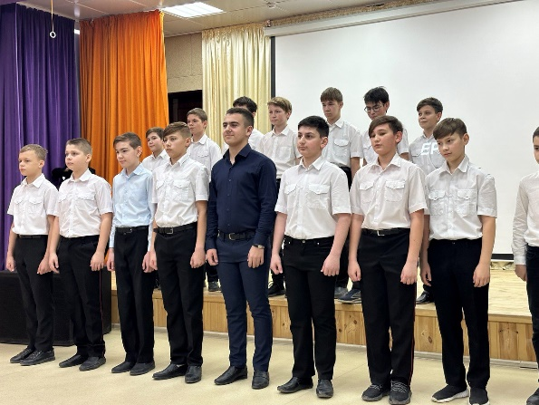
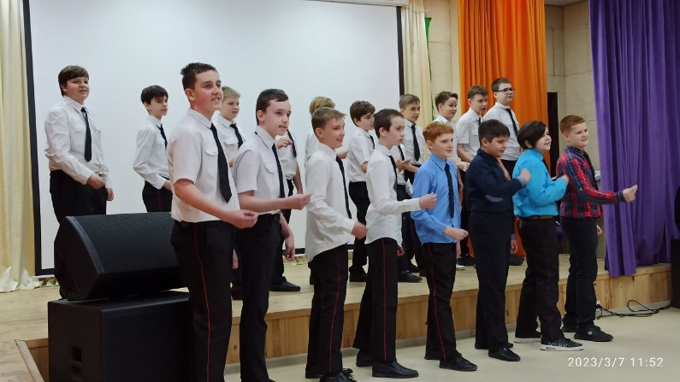

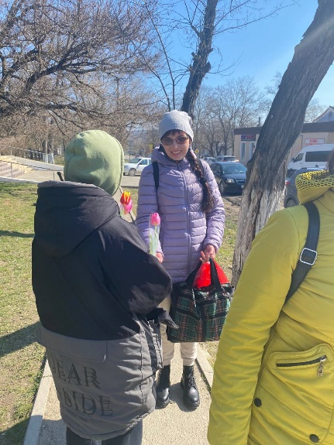
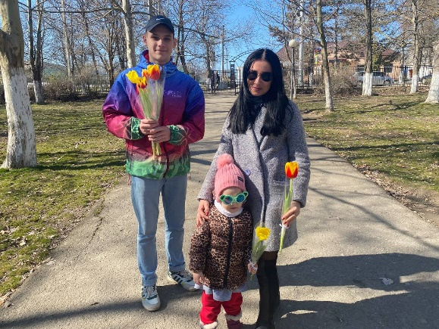
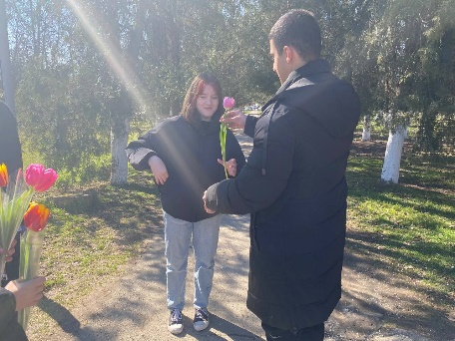
4. 07.03.2023.В рамках проведения концерта посвящённому празднованию Международного женского дня, отряд волонтёров «Юные Тимуровцы» помогли в его организации и поздравили всех женщин с 8 марта.

5. 08.03.2023 Отряд «Социальные волонтёры» в честь Международного женского дня 8 марта приняли участие в акции «Вам, любимые!» Ребята поздравили прекрасных дам с праздником, подарив тюльпаны. А также создали атмосферу праздничного настроения, зарядив улыбками на оставшийся рабочий день тех, кто работает и у кого график дежурств не зависит от праздников. поздравляли всех женщин с 8 марта!

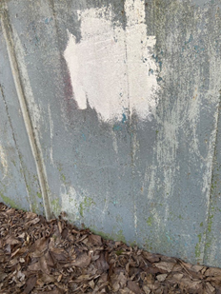

6. 10.03.2023 Волонтеры Антинарко в рамках акции "Кубань без наркотрафарета" устранено граффити на улице ул. Новороссийская, ст. Раевская.

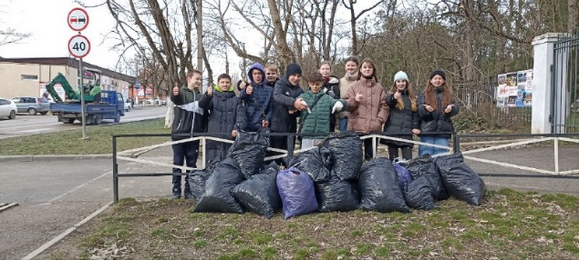
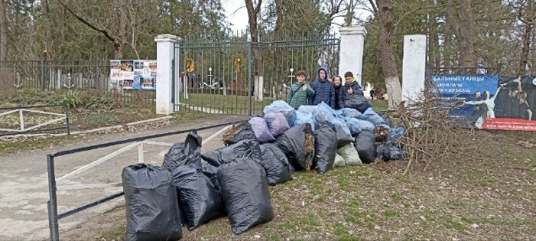
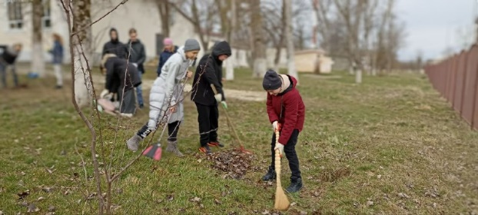

7. 10.03.2023 состоялся субботник. В нём приняли активное участие волонтёры «Экологи». Ребята очистили пришкольную территорию от листвы и мусора. Субботник прошел очень воодушевленно и активно. Все были полны задора и радости. Ребята потрудились на славу.

